Bouillon met spruitjes
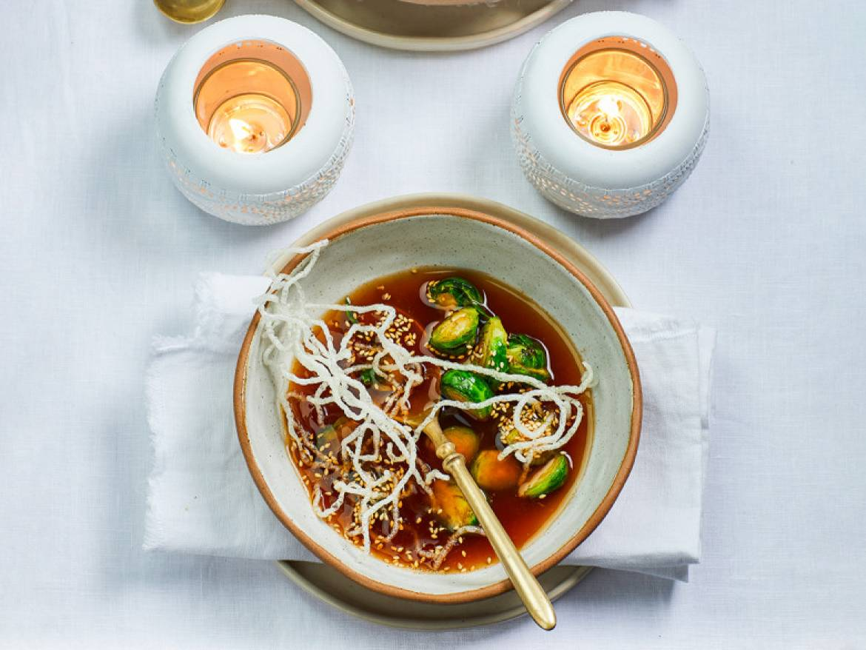

Ingrediënten:
- 1.5 liter runderbouillon
- 100 gram spruitjes
- 1 ui gesnipperd
- 1 kleine winterwortel in schijfjes
- 1 mespunt bruine suiker
1 theelepel sesamzaad
- 0.25 pak mihoen

Bereiden:
- Rooster het sesamzaad in een droge, hete koekenpan en zet apart
- Kook de bouillon in tot de helft in zodat een krachtigere smaak ontstaat. Voeg de mihoen toe en breng pas op smaak met zout en peper als de bouillon is ingekookt. Bak ondertussen de ui en wortel en voeg toe aan bouillon
- Snijd de spruitjes in helft/kwart. Verhit de boter in een koekenpan en roerbak hierin de spruitjes op een lage stand tot ze licht gekleurd zijn. Voeg een snuf zout en de suiker toe en roerbak nog enkele minuten tot de spruitjes goudbruin zijn. Voeg toe aan bouillon .
- Verhit de bouillon nog ff door en giet de hem in kommen. Garneer met sesam.

